

|  |
| --- |
|  |

Mã số : VOLSOP/SALES-001

Phiên bản : V.01

Ngày hiệu lực : 01/4/2018

**PHÒNG SALES**

**Quy trình**

**LÀM GIÁ VỚI**

**KHÁCH HÀNG**

**SOP**

Standard Operating Procedure

|  |  |  |
| --- | --- | --- |
|  | **QUY TRÌNH**  **LÀM GIÁ VỚI KHÁCH HÀNG** | Mã số: VOLSOP/SALES-001  Phiên bản: V.01  Ngày hiệu lực: 01/04/2018 |

|  |  |  |
| --- | --- | --- |
| Soạn thảo bởi  Anh/Chị:  Chức danh:  Ký tên  Ngày: ________________ | Kiểm tra bởi  Anh/Chị:  Chức danh:  Ký tên  Ngày: _________________ | Phê chuẩn bởi  Anh/Chị:  Chức danh:  Ký tên  Ngày:________________ |

CÁC PHIÊN BẢN

|  |  |  |  |  |  |
| --- | --- | --- | --- | --- | --- |
| Phiên bản | Mục sửa | Nội dung chỉnh sửa | Soạn bởi | Kiểm tra | Phê chuẩn |
|  |  |  |  |  |  |
|  |  |  |  |  |  |
|  |  |  |  |  |  |

**MỤC LỤC**

I. NGUYÊN TẮC 3

II. MỤC TIÊU – KPI 3

III. PHẠM VI 3

IV. THUẬT NGỮ - ĐỊNH NGHĨA 3

V. VAI TRÒ VÀ TRÁCH NHIỆM 4

VI. QUY TRÌNH 5

1. Quy trình theo biểu đồ 5

2. Quy trình theo các bước 5

VII. KHUNG THỜI GIAN 9

VIII. CÁC BÁO CÁO – CHỨNG TỪ LIÊN QUAN 9

IX. ĐÁNH GIÁ RỦI RO 9

X. TÀI LIỆU THAM KHẢO 10

- Quy trình hàng xuất : Mối quan hệ Sales – các phòng ban khác 10

- Quy trình hàng nhập : Mối quan hệ Sales – các phòng ban khác 10

XI. CHỨNG TỪ LIÊN QUAN – CHECKLIST 10

## NGUYÊN TẮC

* + - * Tất cả các công việc đều phải có SOP
      * Nội dung rõ ràng, tất cả nhân viên đều có thể làm được. Khi không chắc chắn, tìm hướng dẫn
      * Quy trình thao tác chuẩn (SOP) phải được phê duyệt và ban hành.
      * Quy trình thao tác chuẩn phải luôn luôn được xem xét lại và cập nhật mới.
      * Nội dung và hình thức có thể thay đổi để phù hợp cho từng đơn vị

## MỤC TIÊU – KPI

* Quy trình này nhằm mục đích hỗ trợ nhân viên kinh doanh cần giá, dịch vụ hợp lý, nhanh chóng nhất cho các yêu cầu của khách hàng trong nước.
* Phối hợp một cách chuyên nghiệp trong nội bộ Voltrans, cũng như tạo mối quan hệ, liên lạc với hãng vận tải, đại lý nước ngoài lâu dài vì lợi ích chung

## PHẠM VI

Áp dụng cho Phòng Kinh doanh và PT - Pricing/Procument Team (đối với hàng xuất khẩu) và GNT (đối với hàng nhập khẩu) thuộc công ty Voltrans

## THUẬT NGỮ - ĐỊNH NGHĨA

|  |  |
| --- | --- |
| THUẬT NGỮ | ĐỊNH NGHĨA |
| Thuật ngữ | * Quy trình hỏi giá cho nhân viên kinh doanh là quy trình phối hợp giữa GNT và nhân viên kinh doanh trong việc kiểm tra chi phí, dịch vụ cho các yêu cầu từ hệ thống hãng vận tải nước ngoài, đánh giá, và lựa chọn hãng vận tải phù hợp để làm hàng. * Inquiry : Yêu cầu hỏi giá * Bitrix24: Mạng xã hội nội bộ của công ty * Air: Hàng hàng không * Booking: Đề nghị lưu chỗ trên máy bay, tàu biển được hãng vận tải xác nhận * Co-loader : công ty giao nhận cùng hợp tác chuyên chở hàng   + - *Các loại cước gửi hàng máy bay:* * Normal Rate: Cước thông thường * Minimum Rate - MIN: Cước tối thiểu là mức thấp nhất mà người vận chuyển hàng không chấp nhận khi vận chuyển 1 lô hàng. * General Cargo rate - GCR: Cước hàng bách hóa được coi là mức cước cơ bản, tính cho lô hàng không được hưởng bất kỳ khoản ưu đãi hay giảm giá cước nào từ người vận chuyển. GCR dùng làm cơ sở để tính cước cho những mặt hàng không có cước riêng. * Class Cargo rate: Cước hàng theo loại Áp dụng đối với hàng hóa đã được phân loại thành các nhóm nhất định, chẳng hạn như hàng có giá trị (vàng, bạc,… có mức cước = 200% so với cước bách hóa), các loài động vật sống (= 150% so với cước bách hóa), sách, báo, hành lý…(= 50% so với cước bách hóa). * Priority rate: Cước hàng gửi nhanh, hàng được ưu tiên chuyển nhanh hơn, nên cước phí thường cao hơn 30-40%, thuộc diện đắt nhất trong các loại cước gửi hàng bằng máy bay. * Container rate (ULD – Unit Load Device): Cước container sẽ áp dụng mức cước thấp hơn cho các loại hàng được đóng trong container hàng không (khác với loại container đường biển). * Chargable Weight: chính là khối lượng thực tế, hoặc khối lượng tính theo thể tích, tùy theo số nào lớn hơn. Nói cách khác, cước phí sẽ được tính theo số lượng nào lớn hơn của: * Actual Weight: Khối lượng thực tế của hàng . * Volume / Volumetric / Dimensional Weight: Khối lượng tính theo thể tích, hay còn gọi là khối lượng quy đổi từ thể tích của lô hàng theo một công thức được Hiệp hội vận tải hàng không Quốc tế - IATA quy định.   Thông thường: ∑[L(cm)xW(cm)xH(cm)xPackages ] /6000 |
| Viết tắt | * GNT: Global Network Team: Bộ phận hệ thống hãng vận tải toàn cầu * GND: Global Network Director: Giám đốc bộ phận hãng vận tải toàn cầu. * GNS: Global Network Suppervisor: Chức vụ của nhân viên của team GNT * NVKD: Nhân viên kinh doanh * FCL: Hàng nguyên container. * LCL: Hàng lẻ * MSDS: Bảng chỉ dẫn an toàn hóa chất (Material Safety Data Sheet) * DG : Dangerous Goods * GSA: Tổng hãng vận tải được hãng hàng không chỉ định * PCSA: Hãng vận tải cấp 1 của hãng hàng không * CSA: Hãng vận tải cấp 2 của hãng hàng không * IATA: Hiệp hội Vận tải Hàng không Quốc tế * TACT: Bảng cước vận chuyển hàng hóa hàng không, do hãng hàng không công công bố. * ATA : Thời gian đến thực tế * ATD : Thời gian khởi hành thực tế * MAWB : Master Airway Bill - Vận đơn hàng không của hãng vận tải hoặc co-loader của Voltrans * HAWB : House Airway Bill - Vận đơn hàng không của công ty Voltrans * MB/L : Master Bill of Lading - Vận đơn đường biển của hãng vận tải hoặc co-loader của Voltrans * HB/L : House Bill of Lading - Vận đơn đường biển của công ty Voltrans * RFI : Request for Information – Yêu cầu cung cấp thông tin * RFQ: Request for Information – Yêu cầu chào giá |

## VAI TRÒ VÀ TRÁCH NHIỆM

* Qui trình này được thiết lập tại phòng Kinh doanh (Sales), đã được phê duyệt và thông qua từ Ban Giám Đốc. Tất cả nhân viên Kinh doanh (salesman) có trách nhiệm thực hiện quy trình này theo sự phân công của TBP.
* Nhân viên kinh doanh có trách nhiệm kết hợp làm việc với các nhân viên PT, GNT và các bộ phận hỗ trợ khác để tạo ra kết quả tốt nhất.
* TBP – Trưởng Bộ phận có quyền và trách nhiệm duyệt giá cuối cùng của GNT và PT thông báo cho các bộ phận kinh doanh liên quan để xác nhận với khách hàng.

## QUY TRÌNH

### Quy trình theo biểu đồ

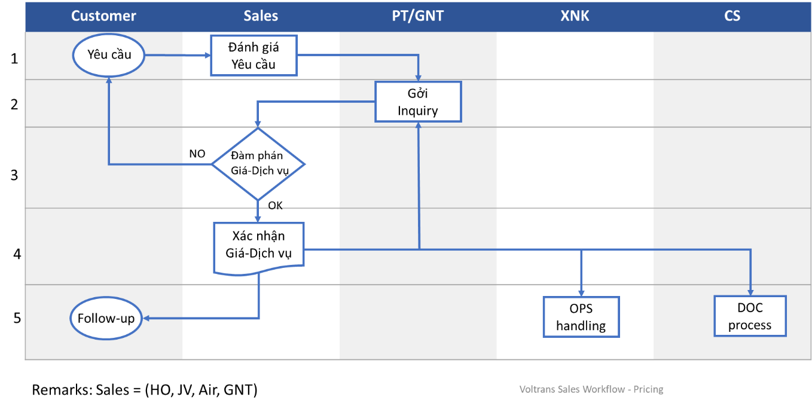

### Quy trình theo các bước

##### Bước 1. Đánh giá nhu cầu dịch vụ

* Nhân viên kinh doanh (NVKD), nhận được yêu cầu (RFI hoặc RFQ) của khách hàng, sẽ kiểm tra trước các thông tin trên mạng nội bộ của công ty (kể cả các lô hàng trướ đây có cùng các đặc điểm) đề làm giá tham khảo đàm phán cung cấp dịch vụ ban đầu.

##### Bước 2. Kiểm tra thông tin với PT/GNT

* ***Nếu không tìm thấy thông tin tham khảo từ các lô hàng trước với giá và điều kiện phù hợp trên hệ thống thông tin của công ty***, NVKD sẽ gửi Inquiry thông qua Export/Import WorkFlow của Bitrix24.:
  + **Hàng xuất (Export) gởi PT – Pricing Team : Cước xuất khẩu và các dịch vụ vận tải nội địa.**
  + **Hàng nhập (Import) gởi GNT – Global Network Team: Cước nhập khẩu và các dịch vụ vận tải phát sinh từ nước ngoài**
  + **Hỗ trợ PT/GNT cho Phòng XNK cho việc cung cấp giá đầu vào các dịch vụ hải quan, làm các giấy tờ liên quan đến xuất khẩu và nhập khẩu: C/O, công bố, kiểm định chất lượng…..**

Mẫu thông tin một inquiry cần có để xác định các loại dịch vụ và giá phù hợp yêu cầu của khách hàng.

***a. Thông tin cơ bản hỏi giá cước vận chuyển***

* Purpose
* Time request
* Mode of transport
* POL/AOL
* POD/AOD
* ETD/ETA
* Commodity
* Special Cargo (DG, Perishable, Project, etc.)
* Type of Packages
* GW-Volume
  + 1. *Thông tin hỏi dịch vụ Hải quan, XNK*
* Type of Shipment
* Terms
* HS Code (If any)
* Pick Up/Delivery address (nếu yêu cầu)
* Type of Address
* Photo (hình ảnh lô hàng) nếu có
* Special Note / Request: (Yêu cầu cần lưu ý đặc biệt).

Chú thích:

|  |  |
| --- | --- |
| Purpose | Mục đích của yêu cầu giá nhập, xuất, phương tiện làm hàng….. |
| Type of Inquiry | * Ghi New Inquiry: Nếu đây là inquiry mới từ khách hàng mới, routing mới từ khách hàng cũ * Ghi Check & Run Inquiry: Nếu là inquiry từ khách hàng cũ, cần check giá và chạy |
| Time request | * Ghi Deadline Inquiry: Nếu inquiry của bạn là cần trả lời khách hàng trước một thời gian nhất định. * Ghi Overnight Inquiry: Nếu inquiry của bạn cần giá vào sáng hôm sau * Ghi Big/Project Inquiry: Nếu đây là một inquiry tiềm năm * Có thể lựa chọn nhiều options cho inquiry của bạn bằng dấu phẩy |
| Type of Shipment | Tính chất của lô hàng   * Commerical Shipment * Personal Effects |
| Mode of transport | Hình thức vận chuyển của inquiry   * FCL: Nếu hàng nguyên container * LCL: Nếu hàng lẻ * Air: Nếu hàng máy bay   Có thể gửi yêu cầu nhiều hình thức vận chuyển |
| Term of shipment | Điều kiện giao hàng của inquiry. Các lựa chọn dựa trên tiêu chí của Incoterm là: FOB, EXW, DDU, DDP, DAP… nhưng cần kiểm tra thật kỹ với khách hàng thực sự ai là người chịu trả chi phí và cho những yêu cầu cụ thể là gì do có thể có các thỏa thuận khác ngoài khuôn khổ Incoterms |
| ETD/ETA | Ngày hàng dự định xuất/Ngày hàng dự kiến tới |
| Commodity | * Hàng hóa cần vận chuyển. HS code (Nếu có) rất cần nếu công ty cung cấp dịch vụ giao hàng, làm thủ tục hải quan, thuế * Nếu hàng nguy hiểm thì cung cấp MSDS chứa các thông tin UN, PG, Class. * Hàng dễ hư hỏng (perishable goods) cần các thông tin về điều kiện bảo quản, nhiệt độ và phương thức xếp dỡ phù hợp * Máy móc, thiết bị điện tử: Có Pin/ dầu nhớt hay không? * Pin phải đi kèm với hàng hóa, phải có MSDS để check với hãng bay. * Hàng đóng pallet, Dim lớn thì kiểm tra với Khách, hàng có xoay dc hay không ? |
| POL/AOL | Tên thành phố của cảng/Tên sân bay nơi hàng xuất đi |
| POD/AOD | Tên thành phố của cảng/Tên sân bay nơi hàng đến |
| Type of Packages | Cách thức đóng gói của lô hàng (Bag, Boxes, Cartoon, Crate, Drum, Pallet/Skid, Roll, Tube..) |
| GW-Volume | * Khối lượng và Thể tích hàng hóa cần vận chuyển * Hàng nguyên container thường: cung cấp số lượng container mỗi loại, trọng lượng mỗi container. * Hàng nguyên container open top/flat rack: Cung cấp kích thước kiện hàng, khối lượng kiện hàng, số lượng container, hình ảnh (nếu có). * Hàng nguyên container lạnh: Số lượng container mỗi loại, trọng lượng mỗi container, nhiệt độ yêu cầu và các yêu cầu khác. * Hàng lẻ/hàng hàng không: Bao nhiêu kiện, kích thước mỗi kiện, trọng lượng mỗi kiện (rất quan trọng vì kích thước phương tiện vận chuyển có hạn) dễ phát sinh thêm chi phí hoặc không chuyên chở được. |
| Pick Up/Delivery Address | * Trong các Term: EXW, DDU, DDP, DAP.. cần dịch vụ giao /nhận hàng * Cung cấp địa chỉ giao/nhận hàng rõ ràng để tìm phương tiện và thời gian phù hợp (tránh giờ cấm xe tải, đường cấm….). * Hàng đóng tại kho, hay ra bãi cảng/sân bay ? * Nếu giao/nhận tại Mỹ, Canada, Châu Âu cung cấp zipcode tại địa chỉ giao/nhận hàng. |
| Type of Address | Loại địa điểm giao/nhận hàng. Có hai lựa chọn:   * Business Location: Địa điểm kho, nhà máy, khu công nghiệp… * Residential Location: Khu dân cư |
| Special Note/Request | Nhưng thông tin thêm, đặc biệt cho inquiry   * Nêu tên hãng vận tải/GNS (nếu có) * Nếu muốn vận chuyển hàng đến một cảng cụ thể thì thêm thông tin: Destination Terminal in VietNam port: Cat Lai, VICT, ICD Phuoc Long 3.... * Yêu cầu về thời gian lưu container, lưu bãi Free time at destination( Detention, Demurrage, Combined) * Yêu cầu về Loading, Unloading, Manpower at Customer's Warehouse?. * Yêu cầu về Max Cargo weight có thể tiếp nhận. * Các inquiry tại USA:   + Liftgate at Customer's Warehouse for Loose Cargo: Need or not?   + Import from VN to USA Inquiries: --Cnee have bond or not? In Case, don't have bond: Need Single Bond or Annual Bond?   Export from USA to VN Inquires: --Export Air Cargo: Shipper Known or Shipper Unknown?" |
| Photo | Hình ảnh của lô hàng (nếu có) sẽ giúp việc kiểm tra giá và phương thức giao nhận tốt hơn |

* Sau khi nhận được thông tin inquiry cho PT/GNT, nhân viên kinh doanh có thể trao đổi thêm để làm rõ, sự đầy đủ và hiểu chính xác các thông tin của inquiry và nhận một số tham khảo RFQ number để theo dõi.
* RFQ Number có định dạng như sau:

VOLRFQ-YYMMXXX, trong đó

* VOLRFQ: Cố định
* YY : Năm, với hai chữ số
* MM : Tháng, với hai chữ số
* XXX : Số inquiry chạy từ 001-999 (re-set sau mỗi tháng)

##### Bước 3. Đàm phán giải pháp dịch vụ - Giá cả:

* 1. Trình bày và chào giá
* Sau khi nhận được giá từ các bộ phận , Sales sẽ trình bày giải pháp và lên báo giá và các dịch vụ gửi khách hàng.
* Việc báo giá có thể gửi qua Email hoặc gửi file báo giá - Quotation (Mẫu Báo giá) cho khách hàng, khuyến khích gửi bằng file báo giá được trình bày gọn gàng , chi tiết sẽ có sức thuyết phục hơn.
* Chú ý: Sau khi gửi Email báo giá cho khách hàng cần gọi thông báo cho phía khách hàng kiểm tra lại .
  1. Đàm phán giá cả

Thương lượng về giá nếu khách hàng chốt deal khách hàng

* TH1: Khách hàng đồng ý với mức giá trên và ủy quyền cho bên mình làm đại lý vận chuyển 🡪 Chuyển sang Bước 4.
* TH2: Khách hàng phản hồi giá cao hơn các bên khác và chưa muốn hợp tác. NVKD tìm hiểu thêm thông tin khách hàng xem giá của bên mình cao hơn ở phần nào, phần cước biển, cước hàng không hay phần EXW…, (từ đó phản hồi trở lại PT/GNT/XNK - Bước 2). NVKD có thể hẹn báo lại giá cho khách hàng tốt hơn. Đặc biệt có thể yêu cầu KH đưa ra giá yêu cầu (Giá KH có thể làm) làm căn cứ làm giá lần sau cho hợp lý cho tới khi được khách hàng chấp nhận.
* TH3: Khách hàng không phản hồi. Trường hợp này cần gọi điện lại hỏi khách hàng và hỏi tại sao chưa được phản hồi và xử lý như trường hợp thứ 2.

##### Bước 4. Xác nhận dịch vụ:

* + Sau khi KH xác nhận giá qua Email việc đầu tiên cần làm là thông báo việc xác nhận tới bộ phận PT/GNT, xuất nhập khẩu, Chứng từ (CS) và các bộ phận liên quan (nếu có ) để lên kế hoạch thực hiện lô hàng.
  + Hàng xuất : Liên lạc khách hàng lấy thông tin lịch vận chuyển Ngày đi (ETD) , ngày đến (ETA), thời gian vận chuyển.. để lấy booking từ hãng vận tải. Đồng thời yêu cầu gửi vận đơn nháp (draft Bill) để kiểm tra.
  + Hàng nhập : Gửi lịch hàng về cho khách hàng, đồng thời chứng từ gửi Draft Bill cho khách hàng để check thông tin trên bill, nếu khách hàng yêu cầu sửa lại thông tin thì báo cho bộ phận chứng từ để sửa lại, nếu khách hàng confirm, thông báo cho bộ phận chứng từ để phát hành vận đơn chính thức.
  + Kết hợp với các bộ phận khác để làm TK hải quan, giấy phép và vận chuyển phần nội địa nếu được yêu cầu dịch vụ

##### Bước 5. Follow-up Công tác hậu mãi:

* + Khi khách hàng đã xuất xong hàng hoặc nhận được hàng trong tay, lúc này bộ phận sales có trách nhiệm theo dõi các bên liên quan để tập hợp các hóa đơn chứng từ liên quan tới lô hàng: Hóa đơn, tờ khai hải quan, chứng từ khác liên quan…
  + Sales còn có trách nhiệm nhận biên bản bàn giao chứng từ để bàn giao cho KH và phối hợp với kế toán thu hồi công nợ của công ty.

## KHUNG THỜI GIAN

Trong vòng 12 giờ từ khi nhận được yêu cầu (inquiry) của khách hàng, các nhân viên kinh doanh phải có phản hồi về giá và dịch vụ, hoặc các yêu cầu cung cấp thêm thông tin để có được phản hồi cho khách.

## CÁC BÁO CÁO – CHỨNG TỪ LIÊN QUAN

## ĐÁNH GIÁ RỦI RO

Vi Mo hon

## TÀI LIỆU THAM KHẢO

### Quy trình hàng xuất : Mối quan hệ Sales – các phòng ban khác

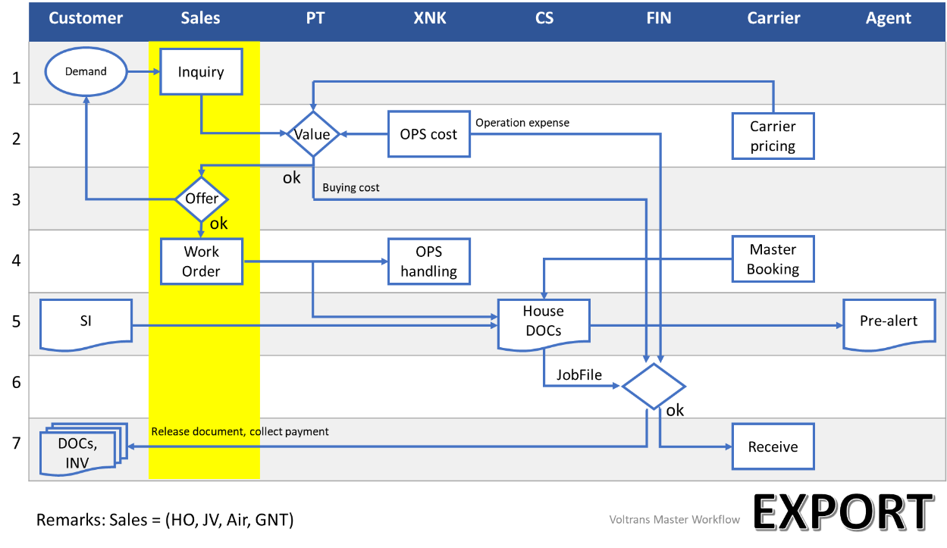

### Quy trình hàng nhập : Mối quan hệ Sales – các phòng ban khác

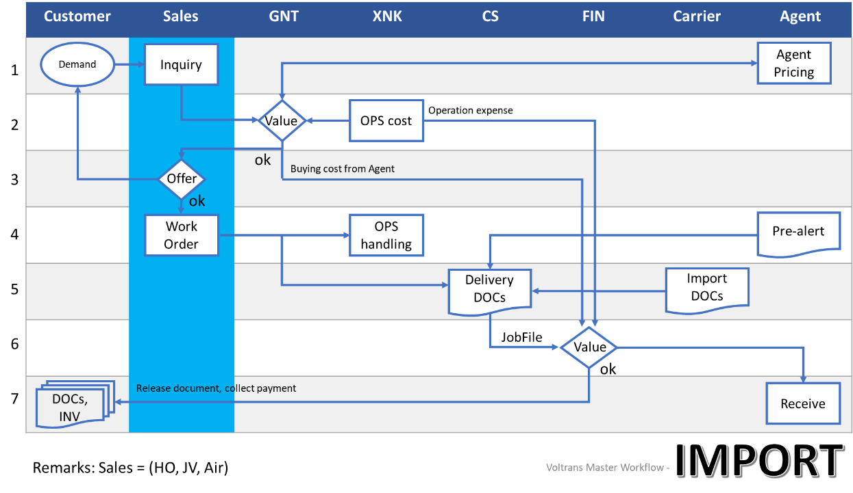

## CHỨNG TỪ LIÊN QUAN – CHECKLIST

|  |  |
| --- | --- |
| Mô Tả Chứng Từ: *( mô tả các chứng từ đi kèm của qui trình theo từng giai đoạn theo file hình ảnh )* | |
| *(Tên của giai đoạn)* | *( hình ảnh đi kèm dạng hình ảnh khổ giấy A4)* |
| *Bước 2* | Mẫu yêu cầu báo giá Sales gởi (Inquiry) |
| *Bước 3* | Mẫu báo giá gởi cho khách hàng (Quotation) |
| *Bước 4* | Mẫu xác nhận các thỏa thuận (Confirmation) |